Séries de Mountain climber
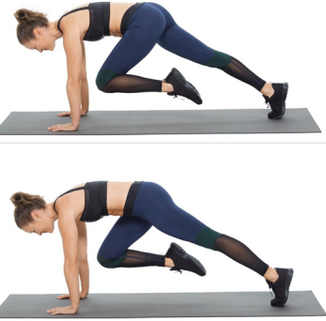

Séries Abdo sit up
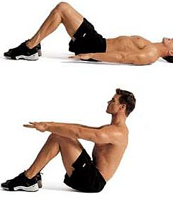

Séries Donkkey kicks chaque jambe
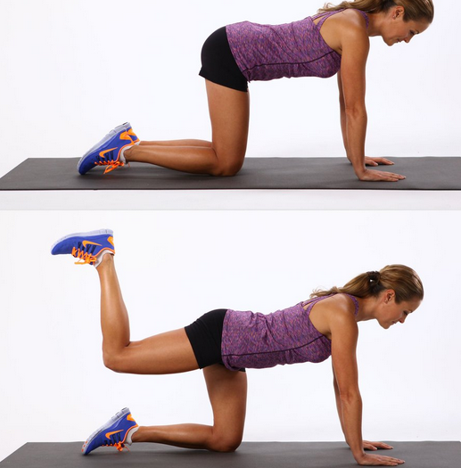
Séries de relevés de bassin allongé sur le dos bras collé au sol
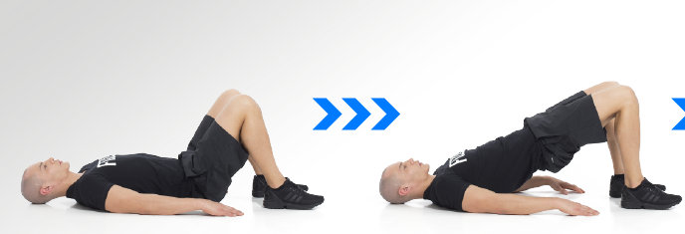

Séries de pompes
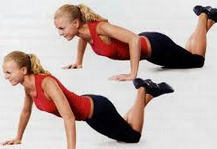

Séries jumps squats
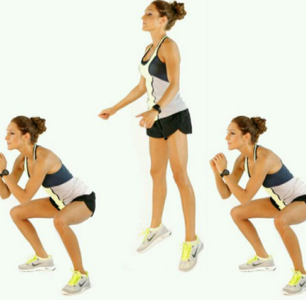

Gainage
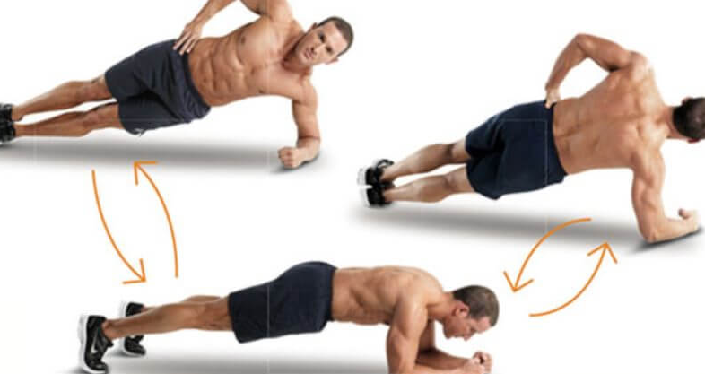

Séries d’extensions jambes 4 pattes fessiers

Séries d’élévations jambes latérales (battement de jambes allongées sur le côté).

